RIWAYAT HIDUP

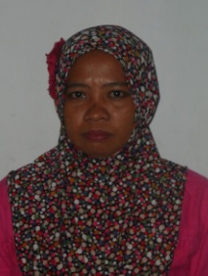
NURDIA lahir di Pajalele Pinrang, 15 April 1977, anak pertama dari dua bersaudara pasangan bapak Abidin dan Hartati. Pendidikan Sekolah Dasar di mulai tahun 1985 di SDN 269 Pajalele dan tamat pada tahun 1991. Pada tahun 1991 melanjutkan

pendidikan di SMP Negeri 2 Lembang dan tamat pada tahun 1994. Kemudian tahun 1994 melanjutkan pendidikan di SMKN 2 Makassar dan tamat pada tahun 1997. Kemudian pada tahun 2002 melanjutkan DII PGTK STAI DDI POLMAS dan tamat tahun 2004. Kemudian pada tahun 2011 penulis diterima diperguruan tinggi dan tercatat sebagai mahasiswa Prodi PGPAUD S-1 di Fakultas Ilmu Pendidikan (FIP) Universitas Negeri Makassar dan tamat pada tahun 2014.

